
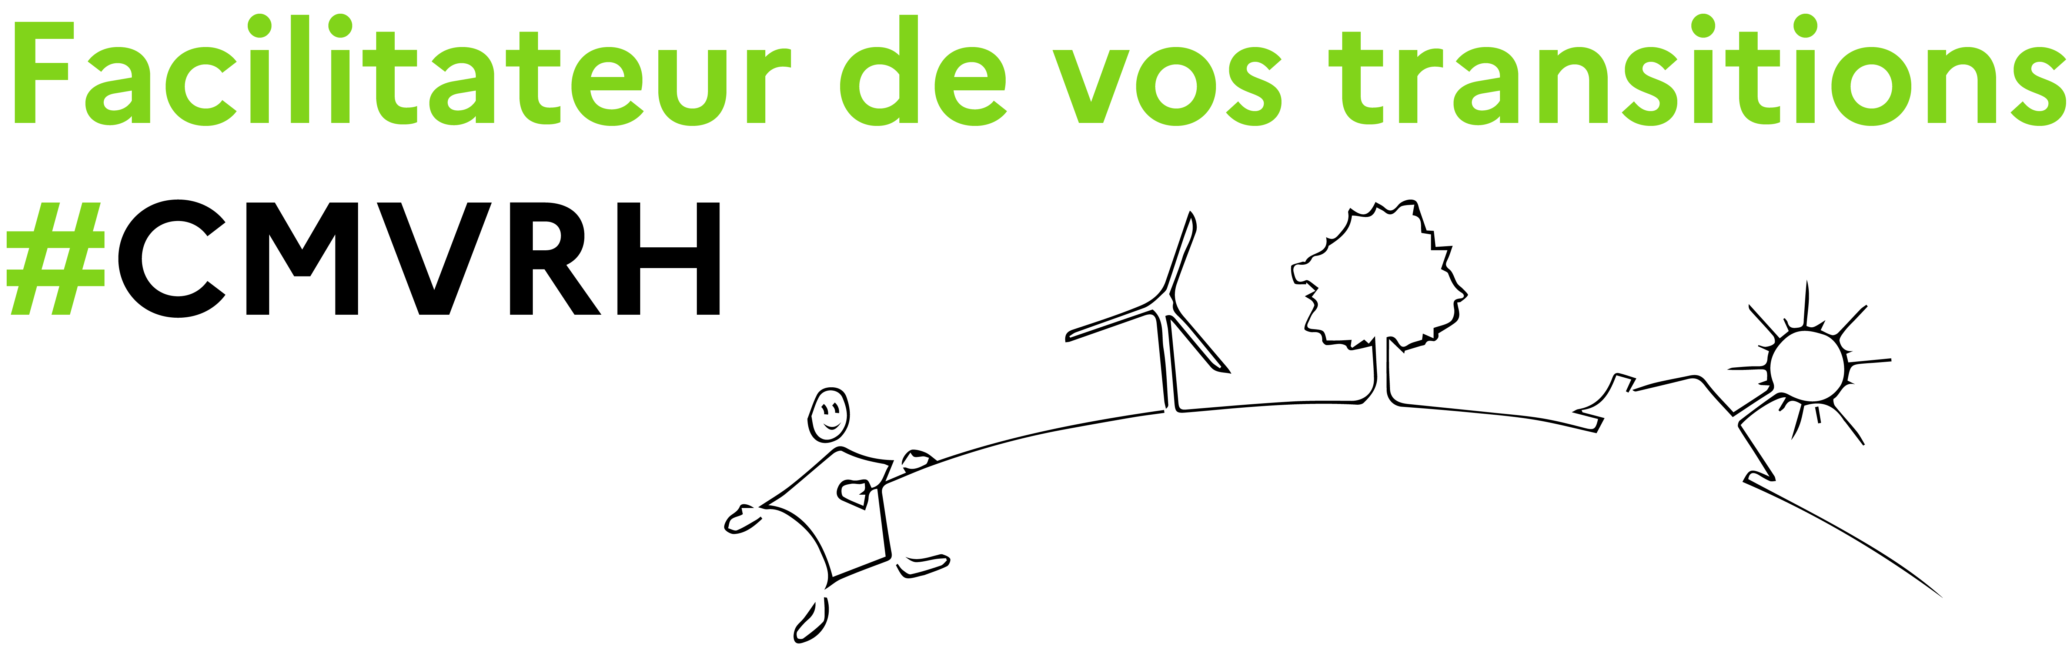

AVIS DE FORMATION – Module Optionnel – Formation Initiale

MÉTIERS DE L’INFRASTRUCTURE

CHARGÉ DE TRAVAUX EN DIR

Dates de la formation : (durée 3 semaines non consécutives)

• semaine 1 : Lundi 30 mars après-midi au vendredi 3 avril 2026 (4,5 jours)

• semaine 2 : Lundi 4 et mardi 5 mai 2026 ; Lundi 15 au mercredi 17 juin 2026 (5 jours)

• semaine 3 : Lundi 22 juin après-midi au vendredi 26 juin 2026 (4,5 jours)

Lieu : Cette formation se déroulera EN PRESENTIEL au CVRH – site de Valenciennes (semaines 1 et 3) et EN DISTANCIEL (semaine 2).

Date limite d’inscription : le 13 mars 2026

Objectifs
A l'issue de la formation, le stagiaire sera capable :
- d'identifier les étapes d'un projet routier ;
- de connaître les procédures et réglementations à mettre en œuvre ;
- d'acquérir des notions techniques de base liées au domaine routier (assainissement, matériaux, environnement, etc.) ;
- d'appréhender les règles liées à la commande publique pour les marchés de travaux ;
- d'identifier, dans le contexte de la transition écologique, les nouveaux enjeux de la route liés au changement climatique, à l'évolution des usages et l'acceptabilité sociale, et les nouveaux modèles de gestion ;
- de répondre à une commande en équipe-projet à partir d'un dossier concret et de présenter ses résultats à l'oral.

Programme

Semaine 1 : Apports généraux et techniques
- Les grandes étapes d'un projet routier et la prise en compte de l'environnement
- Programme d'une opération routière
- Études de conception routière
- Lecture de plans et topographie
- Géométrie routière
- Initiation Terrassement et Assainissement routier
- Matériaux et Dimensionnement de chaussée
- Visite laboratoire

Semaine 2 : Apports généraux et techniques
- Initiation Signalisation horizontale et verticale
- Initiation Dispositifs de retenue
- Initiation OA
- L'entretien routier et sa prise en compte dès la conception
- Les marchés de travaux
- De la préparation au lancement des travaux
- Sécurité des chantiers et information
- La gestion des déchets sur les chantiers
- Le phasage des travaux et les grands principes d'exploitation sous chantier
- Exploitation sous chantier
- Les documents types du suivi de travaux

Semaine 3 : Apports généraux et étude de cas
- Le suivi administratif et financier des marchés
- La réception des travaux et la mise en service
- La signalisation temporaire
- Le suivi des travaux de nuit
- Etude de cas
- Visite chantier
- Enjeux liés à la TE
- QUIZ

Inscription :
Vous retrouverez ce stage sur RenoiRH sous le code suivant : CMVP-05203.

Intervenants :
Formateurs DIR, DREAL, CEREMA

Renseignement
Pour tout renseignement, merci de contacter :
Valérie SAUVAGE
au : 03.27.23.73.24 / 06.99.76.90.54 ou par mail : valerie.sauvage@developpement-durable.gouv.fr

ecologie.gouv.fr

